UDHËZIM

Nr. 8, datë 8.5.2017

PËR DISA NDRYSHIME DHE SHTESA NË UDHËZIMIN NR. 3, DATË 17.2.2017 “MBI ZBATIMIN E VENDIMIT NR. 955 DATË 7.12.2016 TË KËSHILLIT TË MINISTRAVE “PËR PËRCAKTIMIN E KRITEREVE, TË PROCEDURAVE, DOKUMENTACIONIT DHE MASËS SË PËRFITIMIT TË NDIHMËS EKONOMIKE”

Mbështetur në pikën 4, të nenit 102, të Kushtetutës së Republikës së Shqipërisë, të nenit 43 të ligjit nr. 9355, datë 10.3.2005 “Për ndihmën dhe shërbimet shoqërore”, të ndryshuar, dhe në zbatim të kreut IV pika 2 të vendimit nr. 955 datë 7.12.2016 të Këshillit të Ministrave, “Për përcaktimin e kritereve, të procedurave, dokumentacionit dhe masës së përfitimit të ndihmës ekonomike”,

UDHËZOJ:

1. Pika 4 e udhëzimit ndryshohet si më poshtë:
“4. Për të përfituar ndihmë ekonomike, plotësohet dokumentacioni i mëposhtëm:
4.1 Për familjet në nevojë, kryetari i familjes/ anëtari madhor, së bashku me bashkëshorten, kur ka një të tillë, kërkojnë të aplikojnë pranë administratorit shoqëror të seksioneve të ndihmës dhe të shërbimeve shoqërore në bashkinë/njësinë administrative, ku kanë vendbanimin duke paraqitur këtë dokumentacion:
a) Kopjen e kartës së identitetit të aplikantëve;
b) Certifikatën e pronësisë, të lëshuar nga Zyra e Regjistrimit të Pasurive të Paluajtshme/vërtetimin e lëshuar nga Zyra e Kadastrës, apo aktin e marrjes në pronësi ose në përdorim të tokës, për zonat ku regjistrimi i pronësisë nuk ka përfunduar ende.
4.1.1 Për rastet që janë në proces zgjidhjeje martese dhe ende nuk ka një vendim gjykate të formës së prerë, dokumentacioni i përcaktuar në pikën 4.1, paraqitet i ndarë nga secili bashkëshort. Krahas këtij dokumentacioni paraqitet edhe vërtetimi i gjykatës që bashkëshortët janë në proces zgjidhjeje martese.
4.1.2 Për familjet në nevojë, që në përbërje të tyre kanë invalidë pune apo persona me aftësi të kufizuara që përfitojnë pagesë për aftësinë e kufizuar, krahas dokumentacionit të përcaktuar në pikën 4.1, paraqesin edhe kopjen e vërtetimit të Komisionit Mjekësor të Caktimit të Aftësisë për Punë.
4.1.3 Për fëmijët e familjeve në nevojë, që ndjekin arsimin bazë, paraqesin edhe vërtetimin për ndjekjen e shkollës të lëshuar nga shkolla, i cili është i detyrueshëm për t’u dorëzuar dy herë brenda një viti shkollor, për të përfituar pagesën shtesë.
4.1.4 Për fëmijët e familjeve në nevojë që vaksinohen paraqesin edhe fotokopje nga libri i shëndetit të fëmijës për vaksinën e kryer sipas kalendarit të detyrueshëm për grup-moshat e fëmijëve, për të përfituar pagesën shtesë.
4.2 Jetimët, të cilët nuk janë në institucione, paraqesin pranë administratorit shoqëror të seksioneve të ndihmës dhe të shërbimeve shoqërore në bashkinë/njësinë administrative:
a) kopjen e kartës së identitetit;
b) kopjen e noterizuar për statusin e jetimit, sipas kërkesave të parashikuara në ligjin për statusin e jetimit, të ndryshuar;
c) për jetimët që ndjekin arsimin bazë, paraqesin edhe vërtetimin për ndjekjen e shkollës, të lëshuar nga shkolla, i cili paraqitet 2 herë brenda vitit akademik, për të përfituar pagesën shtesë;
d) për jetimët që vaksinohen paraqesin edhe fotokopje nga libri i shëndetit të fëmijës për vaksinën e kryer sipas kalendarit të detyrueshëm për grupmoshat e fëmijëve për të përfituar pagesën shtesë;
4.3 Prindërit me më shumë se 2 fëmijë të lindur njëherësh, që u përkasin familjeve në nevojë:
a) kërkesë për tu trajtuar me ndihmë ekonomike;
b) çertifikatë familjare;
c) verifikimi social-ekonomik i familjes nga administrator shoqëror që është familje në nevojë.
ç) për fëmijët që ndjekin arsimin bazë, paraqesin edhe vërtetimin për ndjekjen e shkollës, të lëshuar nga shkolla, i cili paraqitet 2 herë brenda vitit akademik, për të përfituar pagesën shtesë;
d) për fëmijët që vaksinohen paraqesin edhe fotokopje nga libri i shëndetit të fëmijës për vaksinën e kryer sipas kalendarit të detyrueshëm për grupmoshat e fëmijëve për të përfituar pagesën shtesë;
4.4 Viktimat e trafikimit, pas daljes nga institucionet e përkujdesjes shoqërore deri në çastin e punësimit të tyre, paraqesin:
a) kopjen e kartës së identitetit;
b) vërtetimin e trajtimit në institucionet e përkujdesjes shoqërore, të lëshuar brenda 30 ditëve të fundit.
4.5. Viktimat e dhunës në marrëdhënie familjare, për periudhën e vlefshmërisë së urdhrit të mbrojtjes ose të urdhrit të menjëhershëm të mbrojtjes paraqesin:
a) kopjen e kartës së identitetit;
b) urdhrin e mbrojtjes ose urdhrin e menjëhershëm të mbrojtjes, për periudhën e vlefshmërisë së tij.”
2. Në pikën 5 togfjalëshi “të cilët janë pajisur me kartë identiteti”, shfuqizohet.
3. Në pikën 7 në fjalinë e fundit shtohet:
“………dhe i jepet një kopje e faqes së parë të aplikimit të nënshkruar nga administratori shoqëror dhe aplikuesi.”
4. Në pikën 8 bëhen këto shtesa dhe ndryshime:
a) Në fund të paragrafit të parë shtohet togfjalëshi: “…..brenda afatit të përcaktuar për aplikim.”.
b) Paragrafi i dytë shfuqizohet.
5. Në pikën 11, Aneksi nr. 1 dhe Aneksi nr. 2 ndryshohen sipas formatit bashkëngjitur këtij udhëzimi.
6. Në pikën 12 bëhen këto shtesa dhe ndryshime:
a) Në fjalinë e parë pas togfjalëshit “Këshilli i Bashkisë…” shtohet “brenda datës 20 të muajit”.
b) Fjalia e fundit shfuqizohet.
7. Në pikën 16, Aneksi nr. 3 ndryshohet sipas formatit bashkëngjitur këtij udhëzimi.
8. Në pikën 17, gërma (b) togfjalëshi “kryerja e pagesave” zëvendësohet me “data e fillimit të kryerjes së pagesave”.
9. Në pikën 18 togfjalëshi “Familjet / individët” zëvendësohet me “Anëtarët madhorë të familjes/ individët” dhe togfjalëshi “1-15 të muajit” zëvendësohet me “1-10 të muajit”.
10. Pas pikës 19 shtohen pikat 19/1, 19/2, 19/3 dhe 19/4 me këtë përmbajtje:
“19/1. Personat e grup-moshës 35-70 vjeç, të cilët janë anëtarë të familjeve përfituese të skemës së ndihmës ekonomike duhet të kryejnë kontrollin mjekësor bazë në një nga ditët e muajit të lindjes.”
“19/2. Administratori shoqëror në bashkëpunim me mjekun e familjes, merr listën emërore të personave të kësaj grup-moshe, të cilët nuk e kanë kyer kontrollin mjekësor bazë dhe i njofton ata 3 muaj rresht, para muajit të lindjes.”
“19/3. Personi i njoftuar duhet të kryejë kontrollin mjekësor bazë dhe të dorëzojë pranë administratorit shoqëror, vërtetimin e lëshuar nga qendra shëndetësore që ka kryer kontrollin mjekësor bazë.”
“19/4. Për koordinimin e këtij procesi, administratori shoqëror bashkëpunon me mjekun e familjes dhe strukturat e Fondit të Sigurimit të Deryrueshëm të Kujdesit Shëndetësor.”
10. Pika 21 ndryshohet me këtë përmbajtje:
“Ky udhëzim hyn në fuqi me botimin në Fletoren Zyrtare dhe i shtrin efektet nga data 1.9.2017.”

MINISTRI I MIRËQËNIES SOCIALE
DHE RINISË

Olta Xhaçka

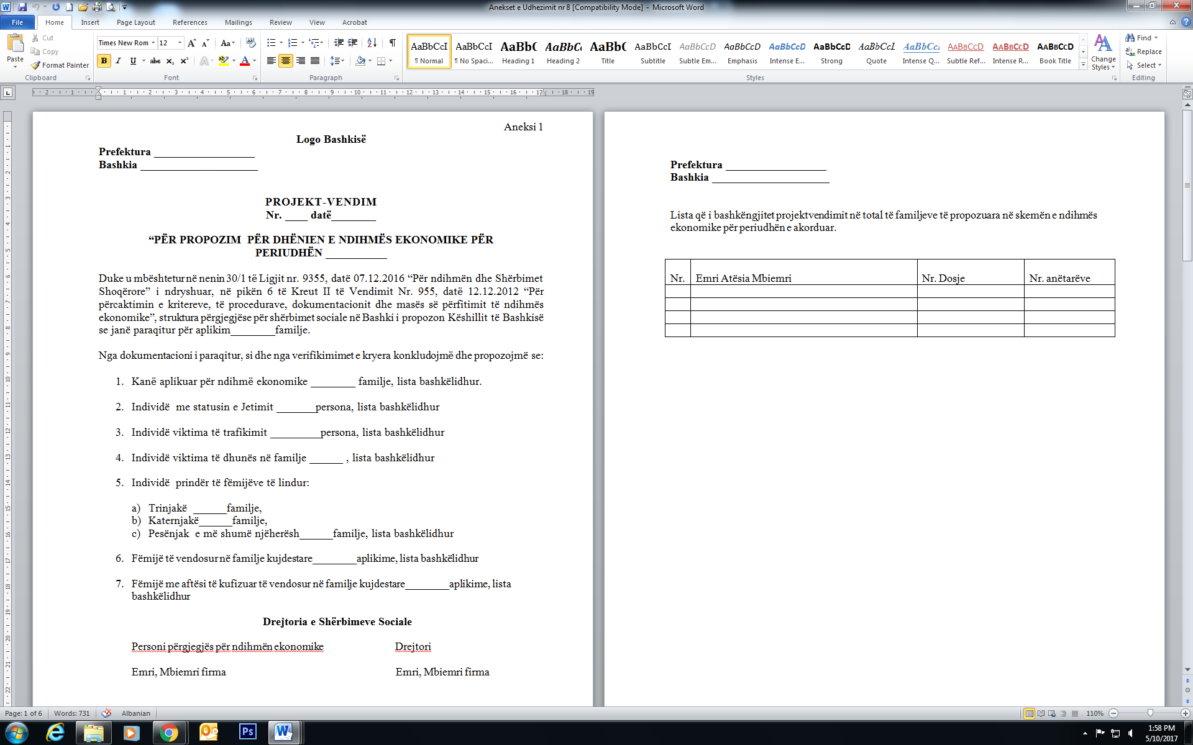

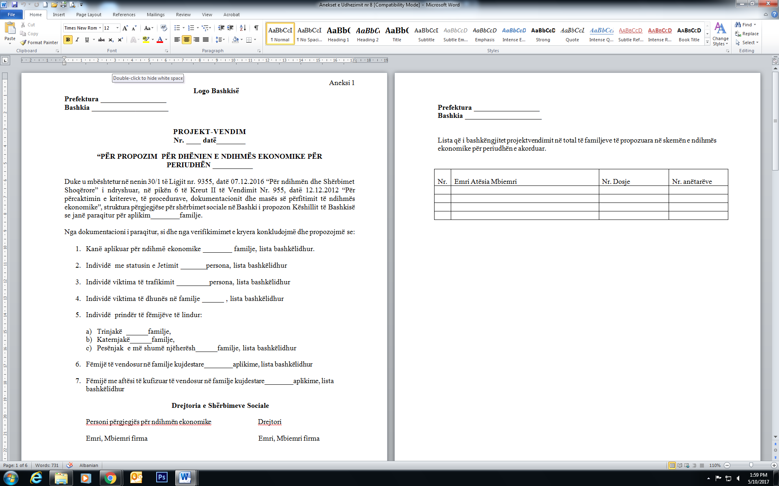

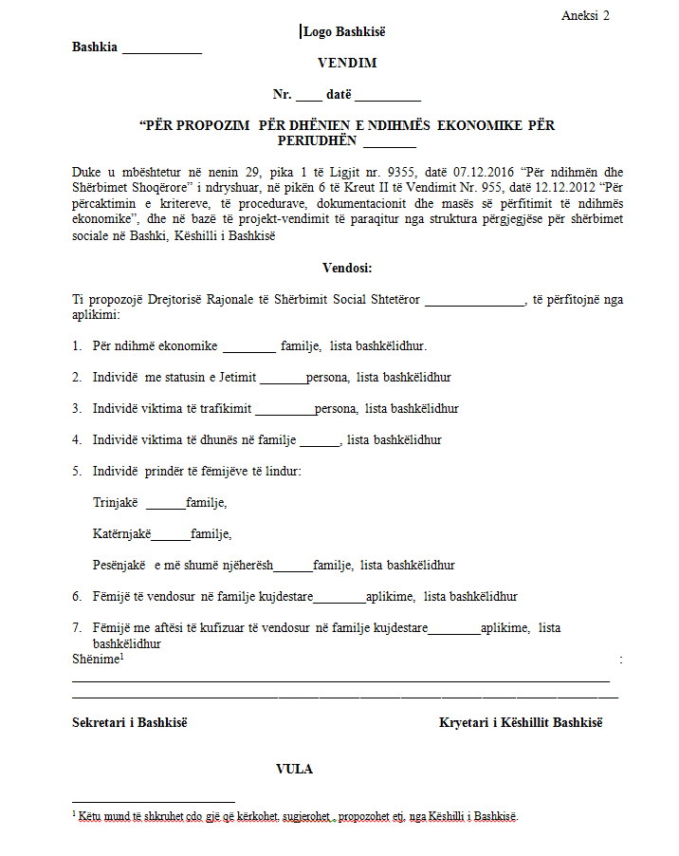

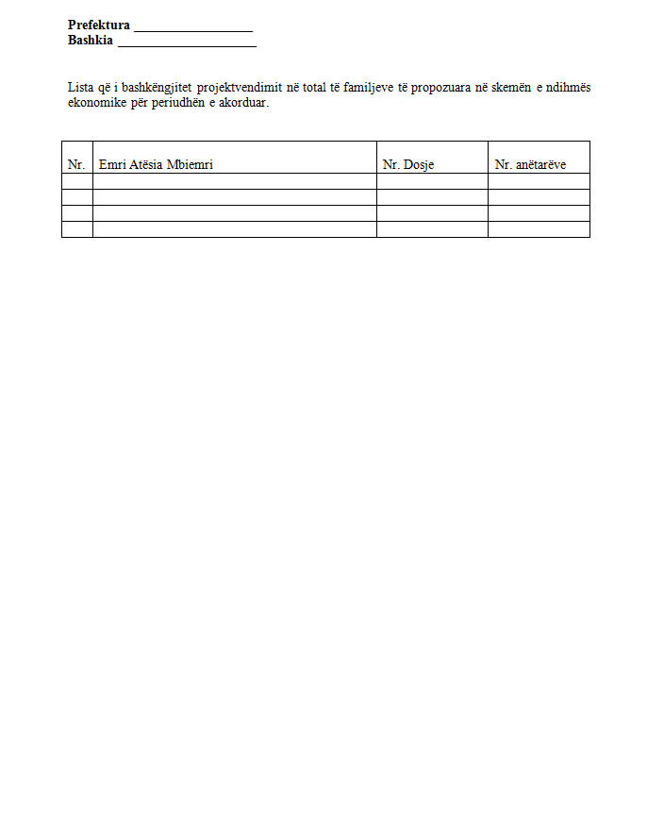

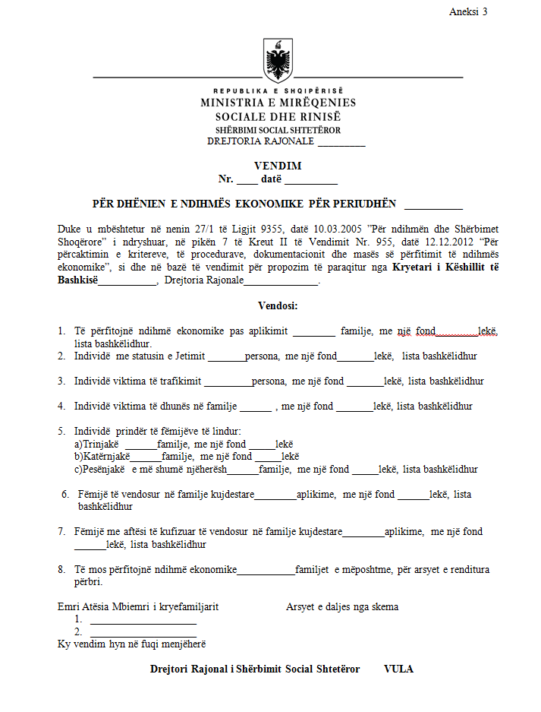

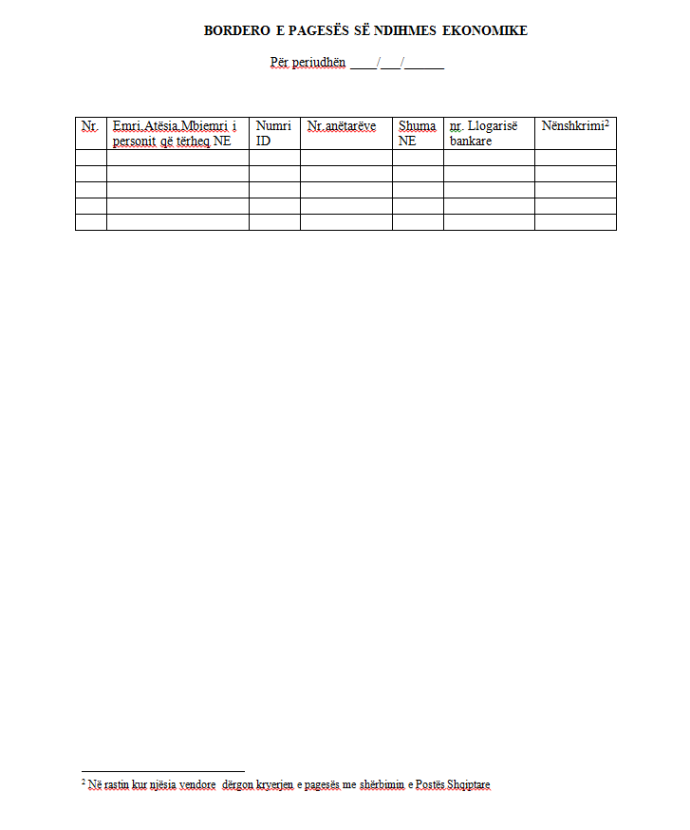

UDHËZIM

Nr. 9, datë 8.5.2017

PËR NJË NDRYSHIM NË UDHËZIMIN NR. 4, DATË 17.2.2017 “PËR PËRLLOGARITJEN E PËRFITIMIT TË NDIHMËS EKONOMIKE”

Mbështetur në pikën 4, të nenit 102, të Kushtetutës së Republikës së Shqipërisë, në zbatim të nenit 10 pika 7 dhe nenit 43 të ligjit nr. 9355, datë 10.3.2005 "Për ndihmën dhe shërbimet shoqërore", të ndryshuar, dhe Kreut IV, pika 2 të vendimit nr. 955, datë 7.12.2016, të Këshillit të Ministrave “Për përcaktimin e kritereve, të procedurave, dokumentacionit dhe masës së përfitimit të ndihmës ekonomike”,

UDHËZOJ:

1. Pika 15 e udhëzimit nr. 4, datë 17.2.2017 “Për përllogaritjen e përfitimit të ndihmës ekonomike”, shfuqizohet.
Ky udhëzim hyn në fuqi me botimin në Fletoren Zyrtare dhe i shtrin efektet nga data 1.9.2017.

MINISTRI I MIRËQËNIES SOCIALE
DHE RINISË

Olta Xhaçka

UDHËZIM

Nr. 10, datë 8.5.2017

PËR NJË NDRYSHIM NË UDHËZIMIN NR. 5, DATË 17.2.2017 “MBI PËRDORIMIN E FONDIT TË KUSHTËZUAR PËR BLLOK-NDIHMËN EKONOMIKE DERI NË 6 PËR QIND”

Në mbështetje të nenit 100 të Kushtetutës, të nenit 21, të ligjit nr. 9355, datë 10.3.2005, “Për ndihmën dhe shërbimet shoqërore”, të ndryshuar, të Kreut IV, pika 2 të vendimit nr. 955, datë 7.12.2016, të Këshillit të Ministrave “Për përcaktimin e kritereve, të procedurave, dokumentacionit dhe masës së përfitimit të ndihmës ekonomike”,

UDHËZOJ:

Pika 13 e udhëzimit nr. 5 datë 17.2.2017 “Mbi përdorimin e fondit të kushtëzuar për bllok-ndihmën ekonomike deri në 6 për qind”, shfuqizohet.
Ky udhëzim hyn në fuqi me botimin në Fletoren Zyrtare dhe i shtrin efektet nga data 1.9.2017.

MINISTRI I MIRËQËNIES SOCIALE
DHE RINISË

Olta Xhaçka

UDHËZIM

Nr. 4360, datë 28.4.2017

PËR ORGANIZIMIN E VIZITAVE TURISTIKE NË ISHULLIN E SAZANIT

Në mbështetje të nenit 102, pika 4 të Kushtetutës së Republikës së Shqipërisë dhe Marrëveshjes së Bashkëpunimit nr. 2751, datë 5.4.2017 Për lejimin e turistëve për vizita turistike në ishullin e Sazanit,

UDHËZOJ:

1. Ky udhëzim ka për qëllim përcaktimin e rregullave që duhet të ndiqen për mbarëvajtjen e vizitave turistike në ishullin e Sazanit, të cilat mund të zhvillohen gjatë periudhës së lejuar nga data 01.05.2017 deri më 31.10.2017, nga ora 08:00 deri në 19:00.
2. Ky udhëzim do të zbatohet për të gjithë vizitorët, operatorët turistikë dhe subjektet e transportit turistik detar të udhëtarëve, që marrin pjesë në organizimin e vizitave turistike në ishullin e Sazanit.
3. Personat fizikë dhe juridikë mund ta aksesojnë ishullin e Sazanit vetëm në portin ushtarak të tij dhe vetëm në periudhën dhe orarin e përcaktuar në pikën 1 të këtij udhëzimi.
4. Të gjithë vizitorët mund të vizitojnë ishullin e Sazanit, pasi të jenë pajisur me biletë hyrje, pranë sportelit të Bashkisë së Vlorës të vendosur në portin ushtarak të ishullit. Nëpërmjet kësaj bilete ata kanë të drejtën të kryejnë vizitën të organizuar në grupe dhe të shoqëruar nga një person i autorizuar nga Bashkia e Vlorës.
5. Gjatë vizitave turistike në brendësi të ishullit, vizitorët duhet të respektojnë itineraret dhe hapësirat e lejuara të indikuara me sinjalistikë dhe tabelat orientuese të vendosura nga Shtabi i Përgjithshëm i Forcave të Armatosura për sigurinë e tyre fizike.
6. Të gjithë operatorët turistikë të cilët organizojnë ture ditore në ishullin e Sazanit duhet të vënë në dispozicion një person të ngarkuar për shoqërimin e tyre në lidhje me ndalesat e përgjithshme në Ishullin e Sazanit, itinerarin e lëvizjes, si dhe sigurinë e tyre fizike.
7. Mjetet lundruese turistike detyrohen të pajisen me lejen përkatëse nga Kapiteneria e Portit të Vlorës për udhëtimin në drejtim të ishullit të Sazanit, në përputhje me legjislacionin në fuqi që rregullon transportin e udhëtarëve dhe të mjeteve lundruese turistike në ujërat e brendshme detare.
8. Në Ishullin e Sazanit ndalohen:
a) Ndërtimet e reja, si edhe punimet publike ose private;
b) Qarkullimi dhe qëndrimi i mjeteve motorike jashtë vendeve të parashikuara për këtë qëllim, me përjashtim të mjeteve të shërbimit dhe të sigurisë;
c) Veprimtaritë tregtare që me përjashtim të atyre që sigurojnë mbrojtjen dhe promovimin e Ishullit të Sazanit;
d) Aktivitetet e zhytjeve, me përjashtim të zonave të lejuara për këtë qëllim.
Shkeljet e ndalimeve sipas kësaj pike dënohen sipas legjislacionit në fuqi.
9. Operatorët turistikë që organizojnë ture ditore në ishullin e Sazanit, në paketën e tyre turistike, duhet të informojnë turistët me shkrim, lidhur me mungesën e ofrimit të shërbimeve të ushqimit dhe të pijes.
Ky udhëzim hyn në fuqi menjëherë dhe botohet në Fletoren Zyrtare.

MINISTRI I ZHVILLIMIT EKONOMIK, TURIZMIT,

TREGTISË DHE SIPËRMARRJET

Milva Ekonomi

NJOFTIM

I MINISTRISË SË PUNËVE TË JASHTME

Nr. 6088, datë 5.5.2017

1. Marrëveshje mbi ndryshimet e Marrëveshjes ndërmjet Këshillit të Ministrave të Republikës së Shqipërisë dhe Këshillit të Ministrave të Bosnjë dhe Hercegovinës mbi lëvizjen e ndërsjellë të qytetarëve, nënshkruar më 30.7.2015, hyrë në fuqi më 17.3.2017.
2. Marrëveshje ndërmjet Këshillit të Ministrave të Republikës së Shqipërisë dhe Qeverisë së Republikës Federale të Gjermanisë për bashkëpunimin në fushën e sigurisë, nënshkruar më 31.5.2013, hyrë në fuqi më 23.2.2017.
3. Marrëveshje ndërmjet Këshillit të Ministrave të Republikës së Shqipërisë dhe Qeverisë së Mongolisë për përjashtimin nga kërkesa për vizë të mbajtësve të pasaportave biometrike diplomatike, shërbimit dhe zyrtare, nënshkruar në Gjenevë, më 28.2.2017, hyrë në fuqi më 29.3.2017.
4. Marrëveshje ndërmjet Këshillit të Ministrave të Republikës së Shqipërisë dhe Qeverisë së Republikës Federale të Gjermanisë mbi Bashkëpunimin Financiar 2016 për projektin “Linja e transmetimit 400 kV Shqipëri-Maqedoni”, nënshkruar më 26.7.2016, hyrë në fuqi më 9.3.2017.
5. Marrëveshje ndërmjet Këshillit të Ministrave të Republikës së Shqipërisë dhe Qeverisë së Republikës Federale të Gjermanisë mbi Bashkëpunimin Financiar 2016 për projektin “Linja e transmetimit 400 kV Shqipëri-Maqedoni (zgjerim)”, nënshkruar më 28.10.2016, hyrë në fuqi më 9.3.2017.
6. Memorandum Mirëkuptimi ndërmjet Republikës së Shqipërisë dhe Bashkimit Evropian për pjesëmarrjen e Republikës së Shqipërisë në Programin e Drejtësisë së BE-së, nënshkruar në Bruksel, më 28.9.2016, hyrë në fuqi në datën 1.1.2017.
7. Marrëveshja Istisna’a (Financim shtesë) dhe Marrëveshja e Agjencisë ndërmjet Këshillit të Ministrave të Republikës së Shqipërisë dhe Bankës Islamike për Zhvillim “Për rrugën Tiranë-Elbasan”, nënshkruar dhe hyrë në fuqi më 26.1.2017.
8. Marrëveshje e angazhimit për zhvillimin e tregut të gazit dhe marrëveshja për përfitimet vendase, të lidhura ndërmjet Republikës së Shqipërisë, e cila vepron nëpërmjet Këshillit të Ministrave dhe Trans Adriatic Pipeline AG, lidhur me projektin e Gazsjellsit Trans Adriatik, nënshkruar më 1.3.2017, hyrë në fuqi më 29.3.2017

SEKRETARI I PËRGJITHSHËM
Gazmend Barbullushi

KËRKESË

Nr. 13796/17, datë 20.4.2017

PËR SHPRONËSIM PUBLIK

Ministria e Financave shpall kërkesën për shpronësim, për interes publik, të pasurive të paluajtshme, pronë private, që preken nga projekti, “Ndërtimi i pikës së kalimit të përbashkët Morinë-Vërmicë, Kukës”.
Subjekti kërkues i këtij objekti është Drejtoria e Përgjithshme e Doganave.
Me anë të kësaj shpallje, bazuar në vlerësimin përfundimtar të Komisionit të Posaçëm të Shpronësimit, ngritur më urdhrin e ministrit të Financave nr.114, datë 25.11.2016, kërkojmë të vëmë në dijeni personat të cilët preken nga ky shpronësim.
Vënia në dijeni konsiston në masën e vlerësimit të llogaritur në përputhje me kuadrin ligjor. Pronarët që kanë emrin në listën emërore sipas tabelës bashkëlidhur shpalljes, brenda 15 ditëve nga plotësimi i afatit të publikimit, kanë të drejtë të paraqesin pretendimet e tyre lidhur me çmimin, sipërfaqen, titullin e pronësisë apo llojin e pasurisë që kanë në pronësi, të shoqëruara me dokumentet përkatëse në ministrinë kompetente (Ministria e Financave).
Ky publikim bëhet për llojin e pasurisë: arë.
Vlera totale e shpronësimir është 41 976 (dyzet e një mijë e nëntëqind e shtatëdhejtë e gjashtë) lekë.
Pronarët, për të cilët në kolonën shënime në tabelën e publikuar, është bërë shënimi “Konfirmuar nga ZVRPP”, do të kompensohen për efekt shpronësimi pas miratimit të kërkesës për shpronësim nga Këshilli i Ministrave dhe paraqitjes së dokumentacionit respektiv të pronësisë.

ZËVENDËSMINISTRI I FINANCAVE
Ervin Mete

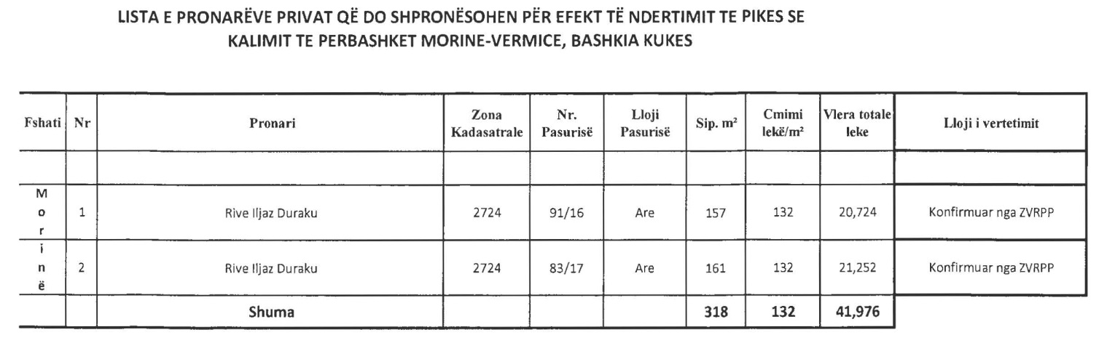

KËRKESË

Nr. 2605, datë 27.4.2017

PËR SHPRONËSIM PUBLIK

Ministria e Zhvillimit Urban shpall kërkesën për shpronësim, për interes publik, të pasurive të paluajtshme, pronë private, që preken nga realizimi i projektit, “Rikualifikimi i fasadave të pallateve në Shëtitoren ‘Miqësia’ dhe rrugës së tregut, si dhe ‘Rehabilitimi i zonës pas pallateve të ish-mapos’ Poliçan”.
Subjekti kërkues i këtij objekti është Bashkia Poliçan.
Me anë të këtij publikimi kërkojmë të vëmë në dijeni personat, të cilët preken nga ky shpronësim, që konsiston në masën e vlerësimit të llogaritur në bazë të çmimeve të miratuara me vendimin e Këshillit të Ministrave nr. 89, datë 3.2.2016, “Për miratimin e hartës së vlerës së tokës në Republikën e Shqipërisë”, dhe në bazë të udhëzimit nr. 3, datë 28.12.2016, “Për miratimin e kostos mesatare të ndërtimit të banesave nga Enti Kombëtar i Banesave për vitin 2016”, sipas listës emërore bashkëlidhur.
Vlera totale shpronësimit është 9,130,543 (nëntë milionë e njëqind e tridhjetë mijë e pesëqind e dyzet e tre) lekë.

ZËVENDËSMINISTËR I ZHVILLIMIT URBAN
Alfred Dalipi

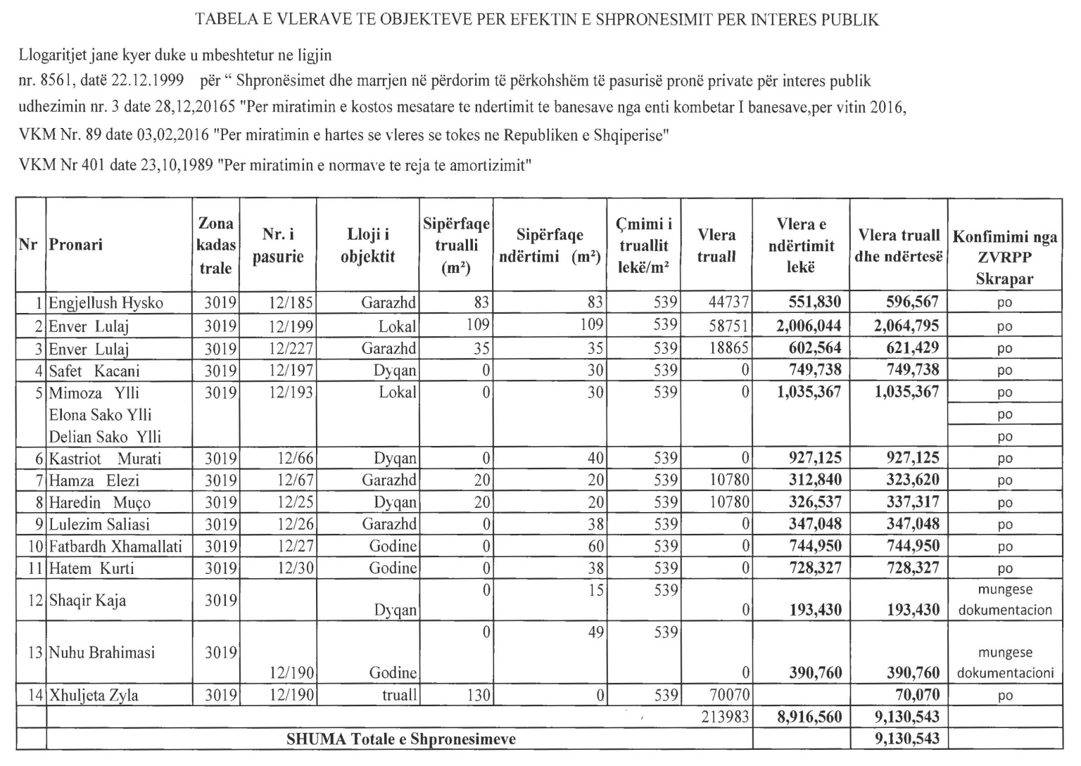

KËRKESË

Nr. 2606, datë 27.4.2017

PËR SHPRONËSIM PUBLIK

Ministria e Zhvillimit Urban shpall kërkesën për shpronësim, për interes publik, të pasurive të paluajtshme, pronë private, që preken nga realizimi i projektit, “Rikualifikim urban i shëtitores Republika” Patos.
Subjekti kërkues i këtij objekti është Bashkia Patos.
Me anë të këtij publikimi kërkojmë të vëmë në dijeni personat, të cilët preken nga ky shpronësim, që konsiston në masën e vlerësimit të llogaritur në bazë të çmimeve të miratuara me vendimin e Këshillit të Ministrave nr. 89, datë 3.2.2016, “Për miratimin e hartës së vlerës së tokës në Republikën e Shqipërisë”, dhe në bazë të udhëzimit nr. 3, datë 28.12.2016, “Për miratimin e kostos mesatare të ndërtimit të banesave nga Enti Kombëtar i Banesave për vitin 2016”, sipas listës emërore bashkëlidhur.
Vlera totale e shpronësimit është 48,119,135 (dyzet e tetë milionë e njëqind e nëntëmbëdhjetë mijë e njëqind e tridhjetë e pesë) lekë.

ZËVENDËSMINISTËR I ZHVILLIMIT URBAN
Alfred Dalipi

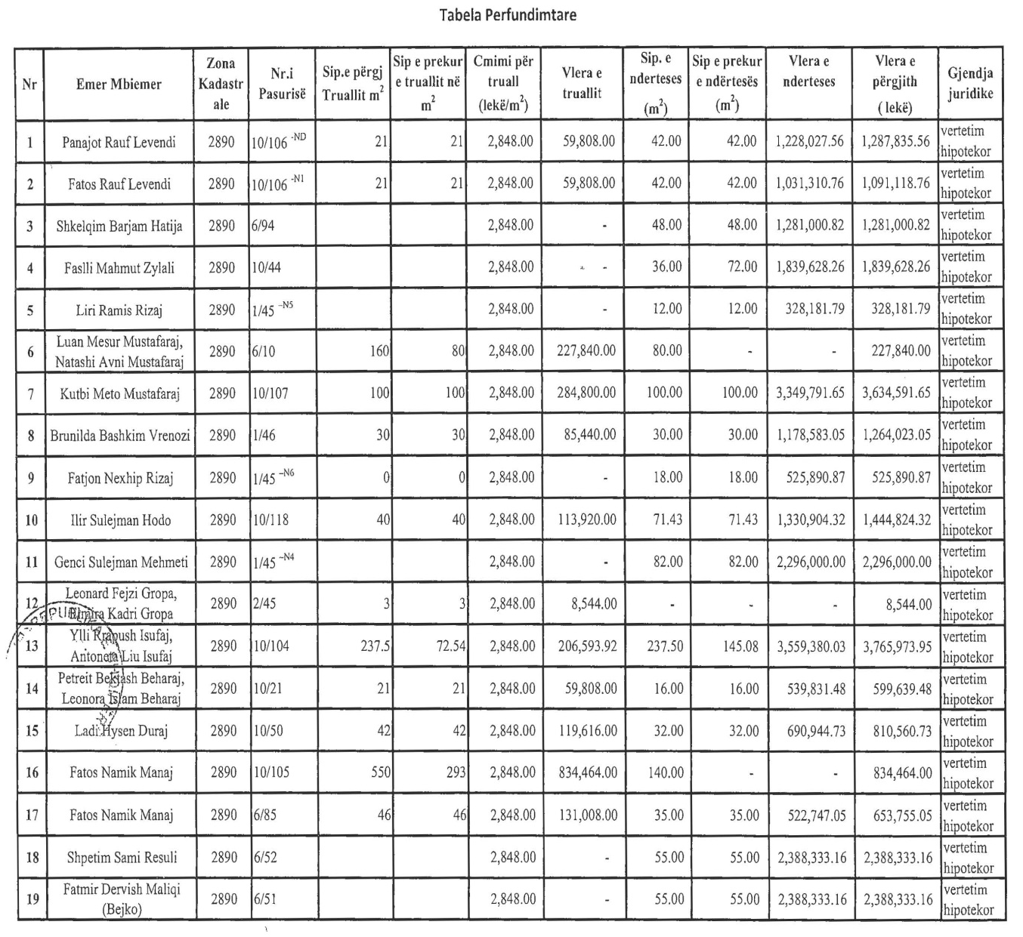
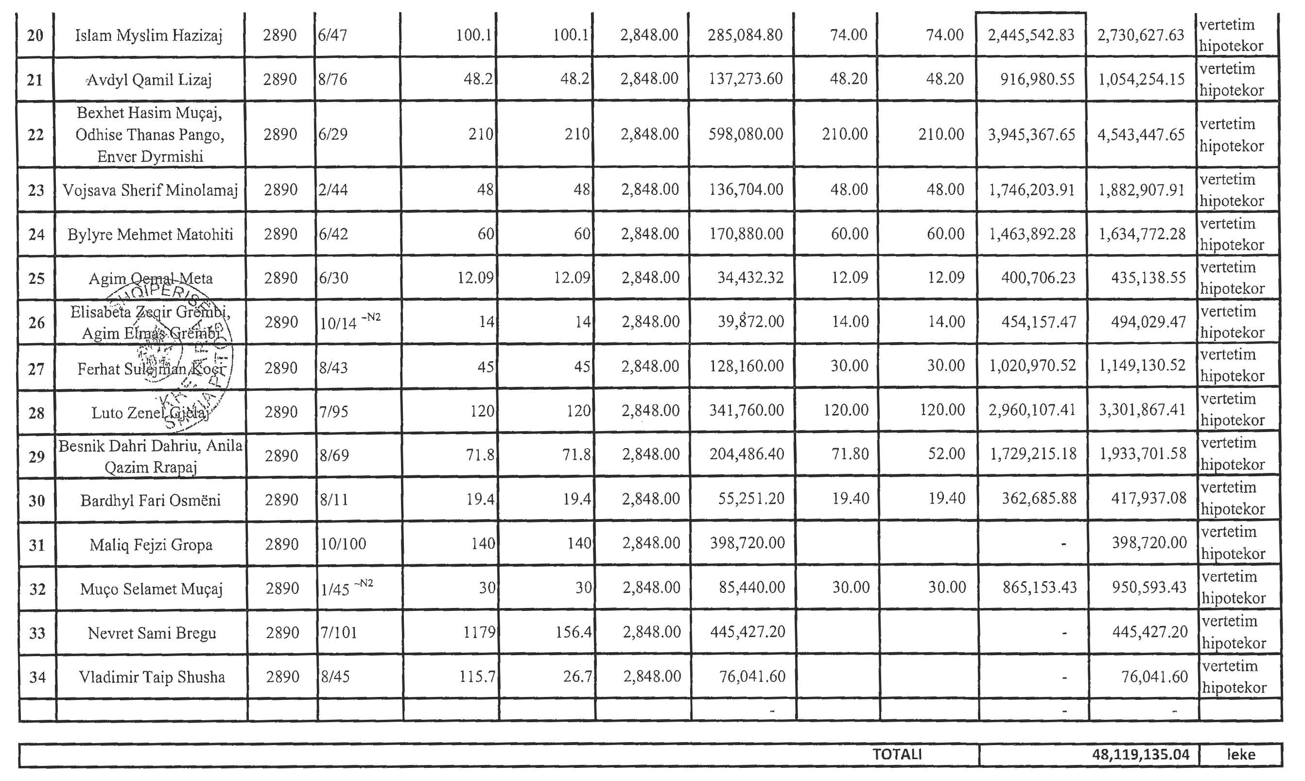

KËRKESË

Nr. 2702, datë 2.5.2017

PËR SHPRONËSIM PUBLIK

Ministria e Zhvillimit Urban shpall kërkesën për shpronësim, për interes publik, të pasurive të paluajtshme, pronë private, që preken nga realizimi i projektit, “Për shtesë në VKM-në 167, datë 1.3.2017, ‘Për plotësimin dhe detajimin e projektit të rikualifikimit urban të Pazarit të Ri, Markatës së Mishit, Fruta Perimeve dhe sheshit ‘Avni Rustemi’ ”.
Subjekti kërkues i këtij objekti është Bashkia Tiranë.
Me anë të këtij publikimi kërkojmë të vëmë në dijeni personat, të cilët preken nga ky shpronësim, që konsiston në masën e vlerësimit të llogaritur në bazë të vendimit nr. 138, datë 23.3.2000 të Këshillit të Ministrave “Për kriteret teknike të vlerësimit dhe të përllogaritjes së masës së shpërblimit të pasurive që shpronësohen, të pasurive që zhvlerësohen dhe të të drejtave të personave të tretë, për interes publik”, të ndryshuar, për pronarët sipas listës emërore bashkëlidhur.
Vlera totale shpronësimit është 830,400 (tetëqind e tridhjetë mijë e katërqind) lekë.

ZËVENDËSMINISTËR I ZHVILLIMIT URBAN
Alfred Dalipi

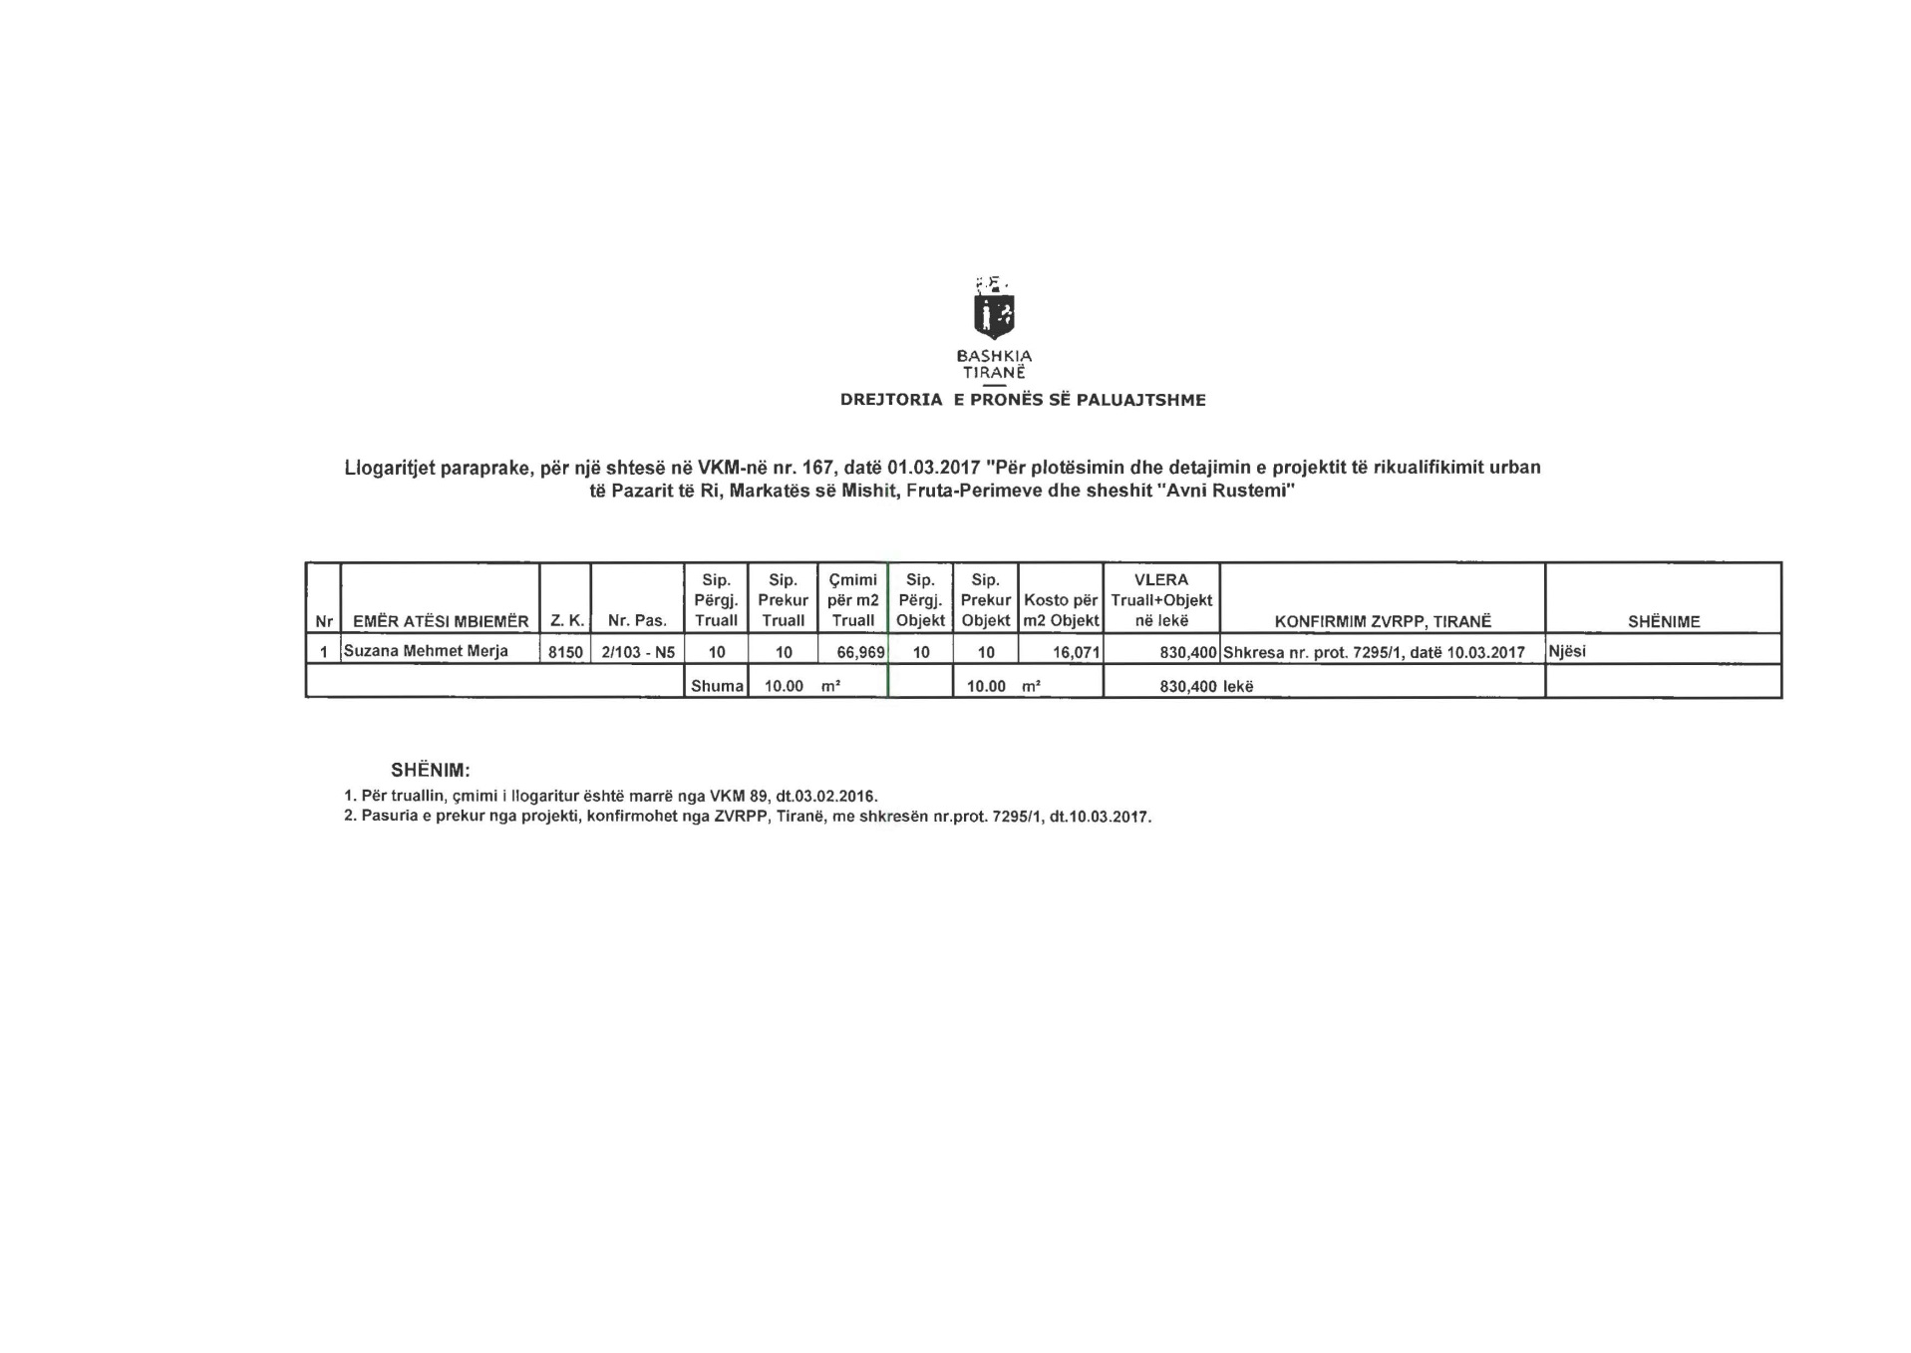

VENDIM
(i shkurtuar)

Gjykata e Rrethit Gjyqësor Kukës, me vendimin nr. (55-2017-478) 8, datë 20.4.2017 vendosi të shpallë të vdekur shtetasin Nazmi Nenada, i biri i Brahimit dhe i Haves, i datëlindjes 2.3.1952.

KËRKESË

Shtetasit Fatbardha Lami, Florind Lami, Vilson Lami dhe Brunilda Balla (Lami), kërkojnë shpalljen të shdukur të babit të tyre shtetasit Agim Lami.

KËRKUESIT
Fatbardha Lami, Florind Lami, Vilson Lami dhe Brunilda Balla (Lami)
KËRKESË

Shtetësja Gentiana Ahmetlli kërkon pranë Gjyaktës së Rrethit gjyqësor Korçë, shpalljen të vdekur të shtetasit Evis Ahmetlli.

KËRKUESE
Gentiana Ahmetlli

KËRKESË

Shtetasit Agim Dollaku dhe Luftim Dollaku, kërkojnë shpalljen të vdekur të personit të zhdukur Luan Sadik Dallaku (Dollaku) më datë 25.3.2010, lindur në Durrës më datë 6.2.1952 dhe vdekur në Durrës.

KËRKUESIT
Agim Dollaku, Luftim Dollaku

